Jakub Kula, Oskar Wojdyło, Paweł Wójtowicz grupa:6 Data:25.04.2022

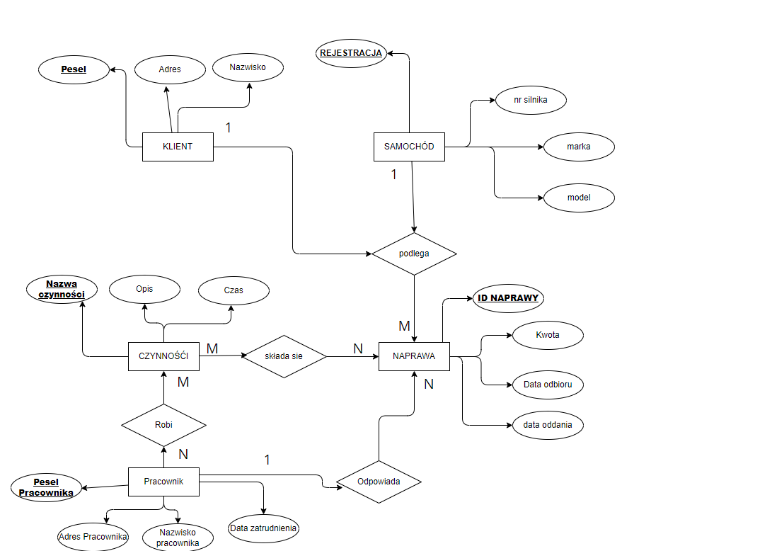

Tabele przed optymalizacją:
Samochód(Rejestracja, marka, nr_silnika, model)
Klient(peselk, adres, nazwisko)
Podlega(peselk, rejestracja, nazwa)
Naprawa(id_naprawy, nazwa, kwota, data_oddania, data_odbioru)
Składa się (nazwy_czynności, id_naprawy)
Czynności(opis, czas, nazwa_czynności)
Robi(nazwa czynności, peselp)
Pracownik(adres, data urodzenia, nazwisko, peselp)
Odpowiada(peselp, id_naprawy)

Po optymalizacji:
Samochód(Rejestracja, marka, nr_silnika, model)
Klient(peselk, adres, nazwisko)
naprawa(id_naprawy, peselk, rejestracja, kwota, data_oddania, data_odbioru, peselp)
czynności(opis, czas, nazwa czynności)
kto(nazwa czynności, peselp)
pracownik(adres, data_urodzenia, nazwisko, peselp)

